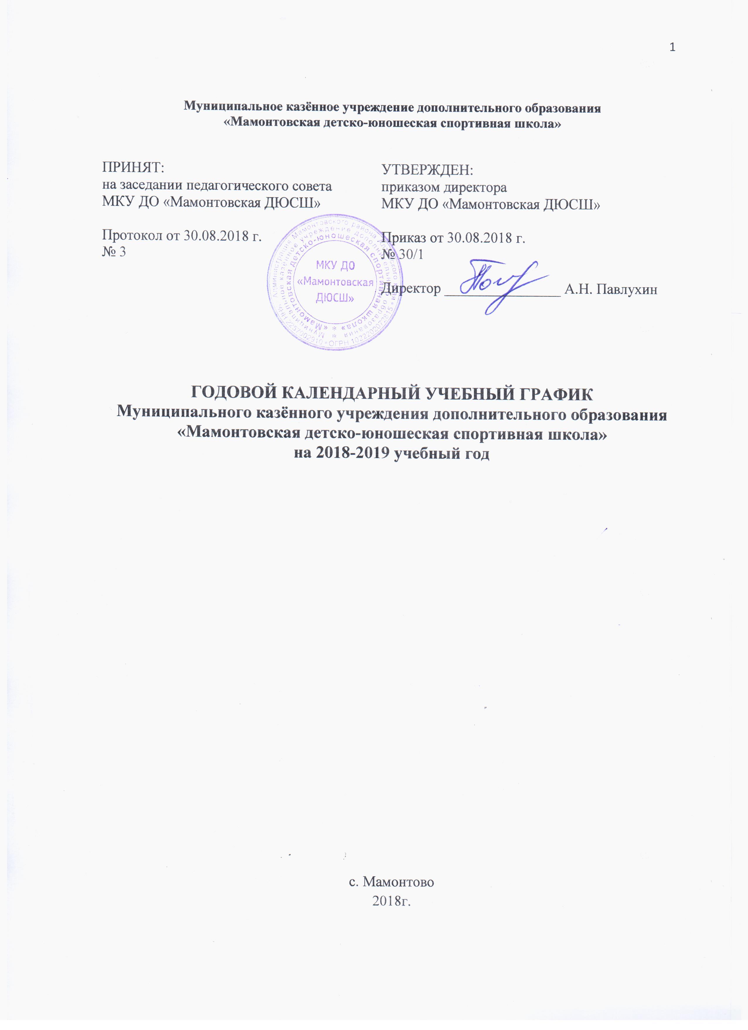
1. Общие сведения
1.1. Годовой календарный учебный график муниципального казённого учреждения дополнительного образования «Мамонтовская детско-юношеская спортивная школа» (далее – Учреждение) составлен в соответствии со следующими нормативными документами:
- Федеральный закон от 29.12.2012 № 273-ФЗ «Об образовании в Российской Федерации»;
- СанПиН 2.4.4.3172-14 «Санитарно-эпидемиологические требования к устройству, содержанию и организации режима работы образовательных организаций дополнительного образования детей», утвержденные постановлением Главного государственного санитарного врача РФ от 04.07.2014 № 41);
- Устав Учреждения.

2. Организация образовательного процесса

Учреждение реализует общеобразовательные программы (физкультурно-спортивной направленности по следующим видам спорта:
- легкая атлетика
- лыжные гонки;
- самбо
- волейбол;
- футбол.
Начало учебного года: 01 сентября 2018 года.
Окончание учебного года: 31 августа 2019 года.
Набор (индивидуальный отбор) обучающихся осуществляется до 15 октября текущего года.

Продолжительность учебного года – 52 недели (46 недель учебно-тренировочных занятий в условиях учреждения и 6 недель участия в спортивно-оздоровительных лагерях, учебно-тренировочных сборах и индивидуальной подготовки).
Учреждение реализует общеобразовательные программы в течение всего календарного года, включая каникулярное время. Во время каникул обучащиеся могут посещать занятия, учебно-тренировочные сборы, проводимые педагогическими работниками Учреждения, выезжать в загородные оздоровительные лагеря.
Режим учебной недели организован в соответствии с учебными программами по видам спорта и учебным планом Учреждения.

Этапы и года обучения, минимальный возраст для зачисления, минимальное количество учащихся в группе, максимальное количество учебных часов в неделю устанавливаются в соответствии с режимами учебно-тренировочной работы и требованиями по спортивной подготовке по видам спорта.

Продолжительность занятий по общеразвивающим программам:

на спортивно-оздоровительном этапе – до 2-х академических часов;

на этапе начальной подготовки – до 2-х академических часов;

на тренировочном этапе (этапе спортивной специализации) – до 3-х академических часов.

Академический час составляет 45 минут.

При проведении занятий с детьми 5-6-летнего возраста продолжительность академического часа составляет 30 минут.
Максимальный объем тренировочной нагрузки в неделю по общеразвивающим программам в академических часах
Этап подготовки | Группа | Максимальный объем | Количество занятий в неделю
 |  | тренировочной нагрузки в неделю (в академических часах)
Спортивно-оздоровительный | СО-1 | 6 | 2-3
Спортивно-оздоровительный | СО-2 | 6 | 2-3
 | НП-1 | 6 | 3
этап начальной подготовки | НП-2 | 9 | 4
 | НП-3 | 9 | 4
 | Т-1 | 12 | 4-6
 | Т-2 | 12 | 4-6
тренировочный этап | Т-3 | 18 | 6
 | Т-4 | 18 | 6
 | Т-5 | 18 | 6

Соревновательная деятельность: согласно утвержденным календарям спортивно-массовых мероприятий МКУ ДО «Мамонтовская ДЮСШ» на 2018-2019 учебный год.

3. Время начала и окончания занятий

Организация образовательного процесса регламентируется расписанием занятий с учетом санитарно-гигиенических требований и норм, с учетом пожеланий родителей (законных представителей), обучающихся.
Расписание тренировочных занятий составляется в строгом соответствии с требованиями СанПиН 2.4.4.3172-14 «Санитарно-эпидемиологических требования к устройству, содержанию и организации режима образовательных учреждений дополнительного образования» от 04.07.2014 № 41.
Начало учебно-тренировочных занятий: согласно расписанию, но не ранее 08.00 часов.
Окончание учебно-тренировочных занятий: согласно расписанию, но не позднее 20.00 часов. Для обучающихся в возрасте 16–18 лет допускается окончание занятий в 21.00 ч.

После 45 минут занятий устраивается перерыв длительностью не менее 10 минут для активного отдыха обучающихся и проветривания помещений.
Количество учебных дней в неделю: 6 дней.

4. Место проведения занятий

Образовательная деятельность осуществляется по адресам, указанным в приложении к лицензии на осуществление образовательной деятельности.
МКУ ДО «Мамонтовская ДЮСШ»: 658560, Алтайский край, Мамонтовский район, с. Мамонтово, ул. Советская, 123 А.

5. Аттестация обучающихся

Сдача контрольных нормативов (исходный контроль) - сентябрь-октябрь.
Выполнение спортивных разрядов - в течение года.
Промежуточная аттестация проводится в мае месяце в форме сдачи обучающимися контрольных нормативов по общефизической (ОФП) и специальной физической подготовке (СФП) по итогам учебного года.
Итоговая аттестация проводится согласно приказу директора Учреждения, в период с апреля по июнь в форме сдачи контрольных нормативов по итогам освоения образовательной программы.
Перевод, отчисление и выпуск обучающихся – август.

6. Режим работы Учреждения на 2018-2019 учебный год:

- 08.00-21.00 – часы работы Учреждения;
- 08.00-17.00 – часы работы директора (выходной день - воскресенье);
- 13.00-14.00 перерыв на обед;
- часы работы тренеров-преподавателей – согласно тарификации и утвержденному расписанию занятий;
- выходные дни тренеров–преподавателей – согласно их расписанию.
Нерабочие и праздничные дни – в соответствии с Постановлениями Правительства Российской Федерации.
В случае производственной необходимости, допускается работа Учреждения в нерабочие и праздничные дни. В случае решения тренера-преподавателя о необходимости проведения тренировочного занятия в выходной день в целях соблюдения периодичности и неразрывности тренировочного процесса в недельном цикле, занятия проводятся согласно утвержденному расписанию.

7. Режим работы Учреждения в период каникул

Занятия обучающихся в учебных группах проводятся без изменений согласно расписания, утвержденного на учебный год. Допускается изменение форм занятий.

